INSTRUKCJA MONTAŻU DOTYKOWY WŁĄCZNIK ŚWIATŁA BSEED

Podłączenia oraz montażu włącznika powinien dokonywać wykwalifikowany elektryk.
Przed przystąpieniem do montażu włącznika należy upewnić się, że zasilanie zostało całkowicie odłączone.
W pierwszej kolejności należy zdjąć panel przedni włącznika. W tym celu odnajdujemy w dolnej części włącznika, otwór, za pomocą płaskiego śrubokręta podważamy panel, aż „wyskoczy” z zatrzasków.
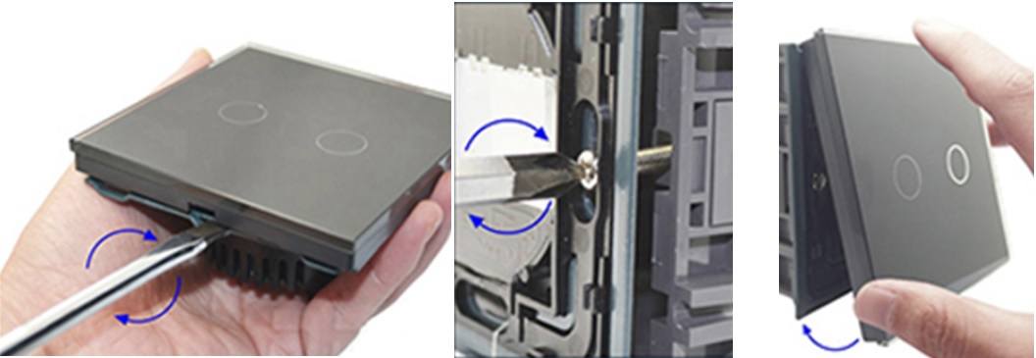
Następnie podłączamy odpowiednie przewody do włącznika. Podłączenie odbywa się jak w standardowych włącznikach. Jako L podłączamy przewód prądowy oraz jako L1 przewód wyjściowy na obwód (odbiornik – lampa, itp.)
Kolejnym krokiem jest dokręcenie metalowej ramki włącznika do puszki elektrycznej za pomocą załączonych śrub.
Bardzo ważne jest żeby następnie założyć panel przedni włącznika, zaczynając od góry i na samym dole wcisnąć, aż „wskoczy” w zatrzaski.
Dopiero po wykonaniu powyższych kroków, można podłączyć prąd. Po podłączeniu zasilania nie należy dotykać włącznika przez około 2minuty, w tym czasie włącznik adaptuję czułość dotyku przycisków.
UWAGA. Proszę mieć na uwadze, że kolejność montażu jest bardzo ważna. Np przy załączonym zasilaniu i zdjętym panelu przednim dotyk będzie działał, a kiedy założy się panel przedni dotyk nie będzie działał prawidłowo bądź wcale.
